Задание № 5 «Создание инсталляторов»

Для демонстрации создания инсталлятора был открыт проект Windows Forms на языке C#, созданный в Задании № 4 (Рисунок 71).

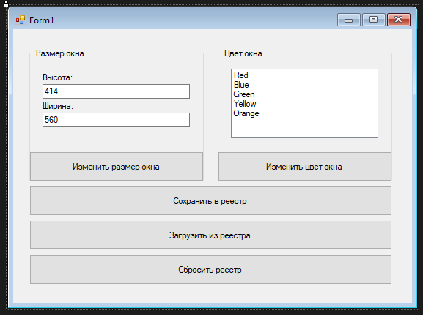

Рисунок 71 – Код нового проекта

Инсталлятор приложения должен создаваться для серийного выпуска приложения (Release). Для создания серийного выпуска откроем «Проект» → «Свойства: WindowsFormsApp» и в окне свойств проекта для пункта «Сборка» изменим свойство конфигурации на «Debug» на «Release». Далее необходимо провести компиляцию и тестирование приложения (Рисунок 72-75).

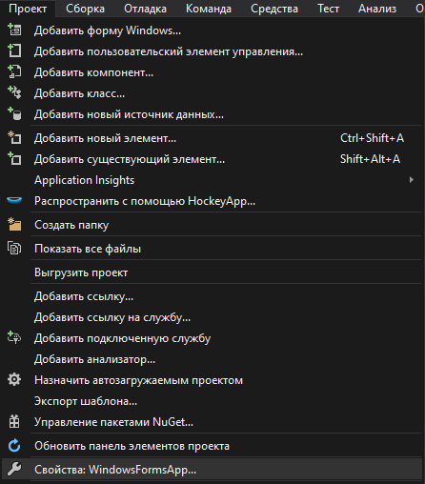

Рисунок 72 – Открытие свойств проекта

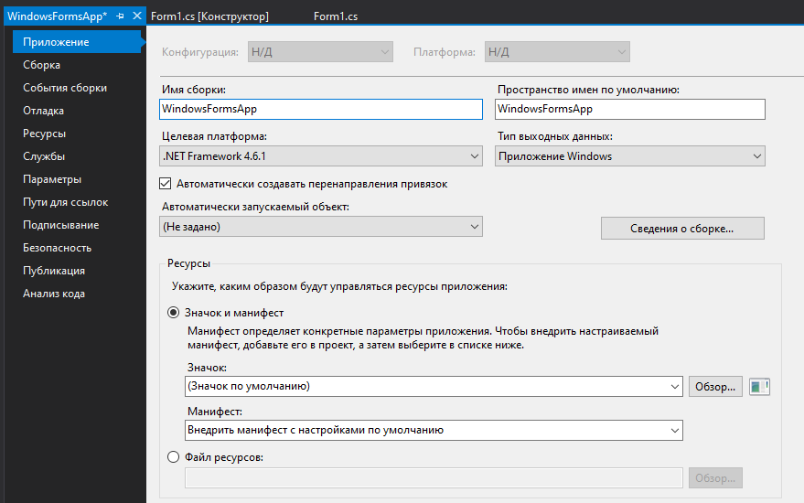

Рисунок 73 – Окно свойств проекта

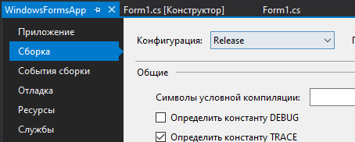

Рисунок 74 – Изменение конфигурации

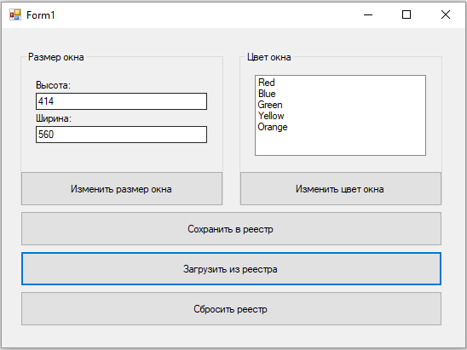

Рисунок 75 – Компиляция проекта

Для развертывания проекта приложения создадим новый проект «Setup Project» (Рисунок 76).

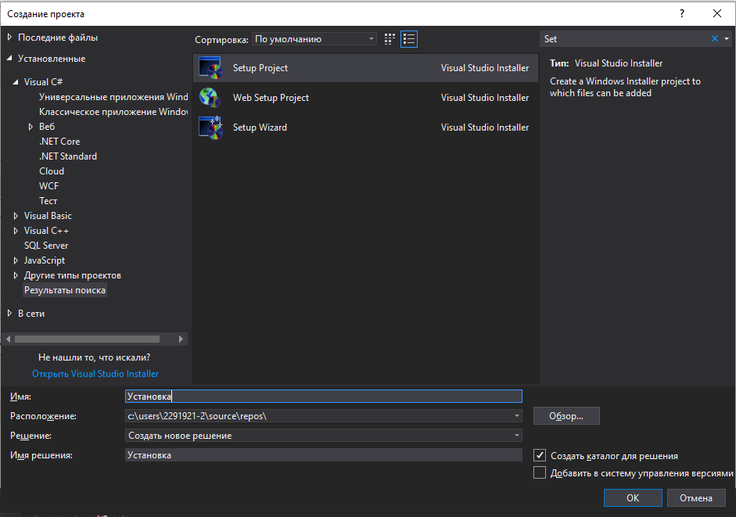

Рисунок 76 – Создание «Setup Project»

В результате откроется окно создаваемого проекта инсталляции приложения (Рисунок 77).

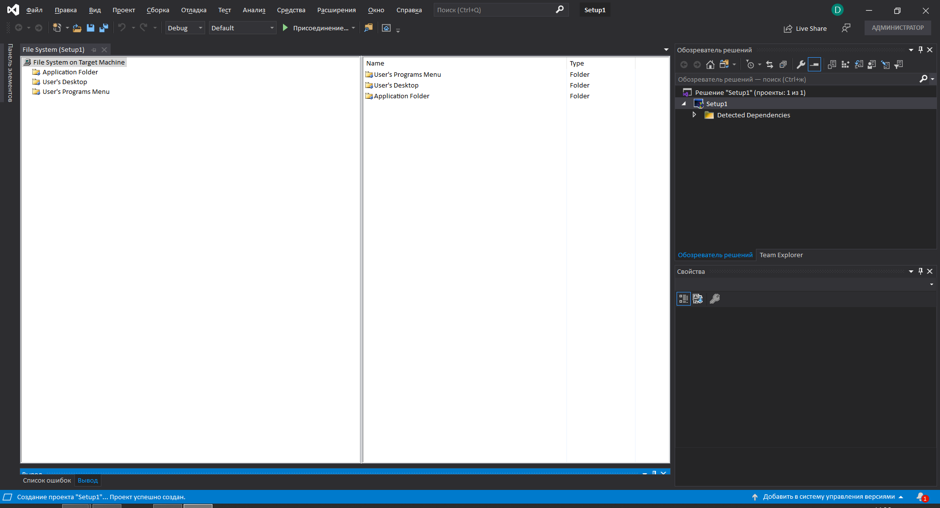

Рисунок 77 – Окно проекта инсталляции

Если в окне «Обозреватель решений» щелкнуть на проект, то в окне «Свойства» отобразится список свойств. Эти свойства будут отображаться во время инсталляции приложения. Заполним некоторые поля (Рисунок 78-79).

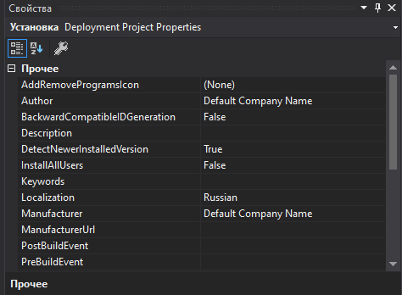

Рисунок 78 – Окно свойств

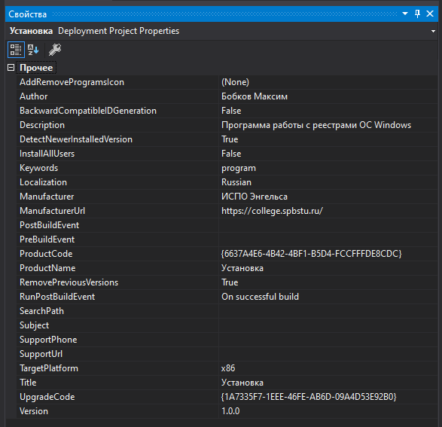

Рисунок 79 – Окно свойств после заполнения

Для добавления сборки (основная исполняемая программа) необходимо щелкнуть правой кнопкой мышки на проект в «Обозревателе решений», либо выбрать команду меню «Проект» → «Add» → «Сборка». Появится диалоговое окно «Выбор компонентов». Пролистаем до папки «/bin/release» созданного ранее приложения и выберем наш файл, затем щёлкнем на кнопку «ОК». После этого увидим приложение в «Обозревателе решений» проекта развертывания (Рисунок 80).

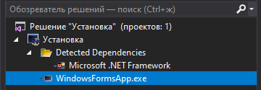

Рисунок 80 – Обозреватель решений проекта развёртывания

После этого можно добавить ярлык и иконку приложения. Для создания ярлыка нажимаем на папку «Application Folder» в левой половине окна проекта инсталлятора, затем нажимаем правой кнопкой мыши по exe-файлу в правой половине окна. В появившемся всплывающем окне нажимаем «Create Shortcut to WindowsFormsApp.exe», после чего переименовываем и переносим созданный ярлык в папку «User’s Dekstop» (Рисунок 81).

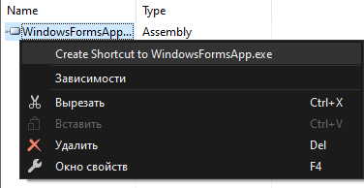

Рисунок 81 – Создание ярлыка

Для добавления иконки ярлыка выполняем «Проект» → «Add» → «Файл» и в появившемся окне ищем файл формата «.ico». Добавляем его в проект, после чего открываем свойства ярлыка и добавляем ссылку на файл иконки в свойстве «Icon» (Рисунок 81).

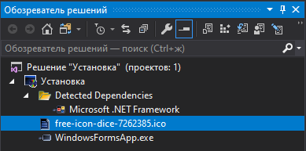

Рисунок 82 – Добавление иконки

В инсталляционный проект необходимо добавить конфигурационный файл .exe.config для обеспечения возможности настройки подключения к базе данных пользователя без перекомпиляции проекта (Рисунок 83).

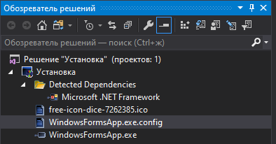

Рисунок 83 – Добавление конфигурационного файла

Когда всё готово к инсталляции нужно правой кнопкой мыши нажать на проект инсталлятора в «Обозревателе решений» и собрать его. После этого нам станет доступна инсталляция и деинсталляция приложения (Рисунок 84-88).

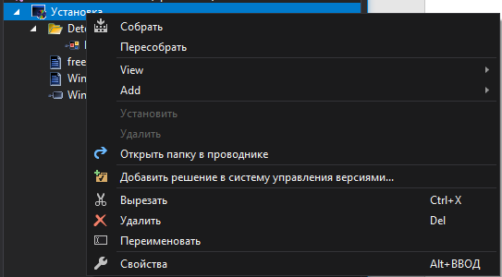

Рисунок 84 – Сборка инсталлятора

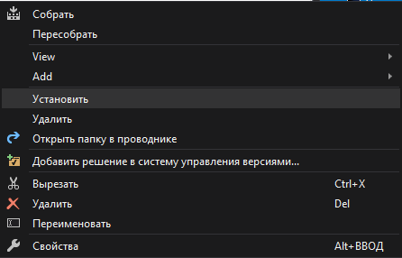

Рисунок 85 – Устанока инсталлятора

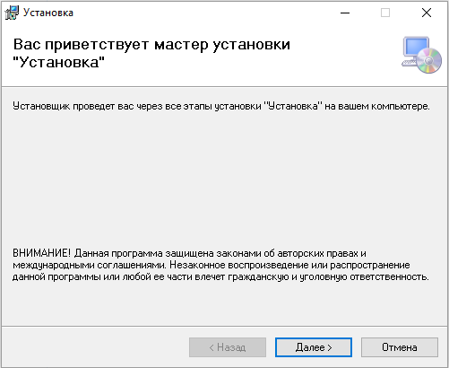

Рисунок 86 – Приветствие программы установки

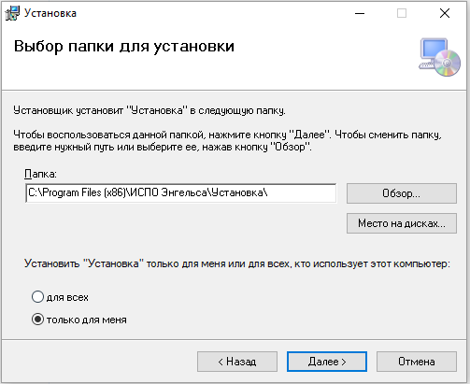

Рисунок 87 – Выбор папки для установки

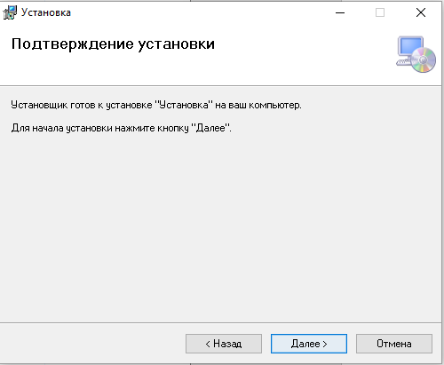

Рисунок 88 – Подтверждение установки